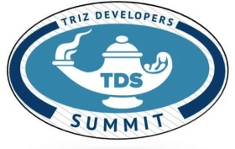
Анкета участника международного конкурса «Кубок Саммита разработчиков ТРИЗ 2022/2023»
1. Участник: Забродина Ксения Кирилловна
2. Руководитель: Молчанова Ольга Владимировна
3. Региональный представитель: Сосновская Ольга Олеговна
4. Россия, г. Пенза, МБОУСОШ №60 г. Пензы
5. Категория 8-10 лет, 4 «В» класс, 10 лет
6. Номинация «Инструменты ТРИЗ»
7. Обучение ТРИЗ 2 год по программе внеурочной деятельности

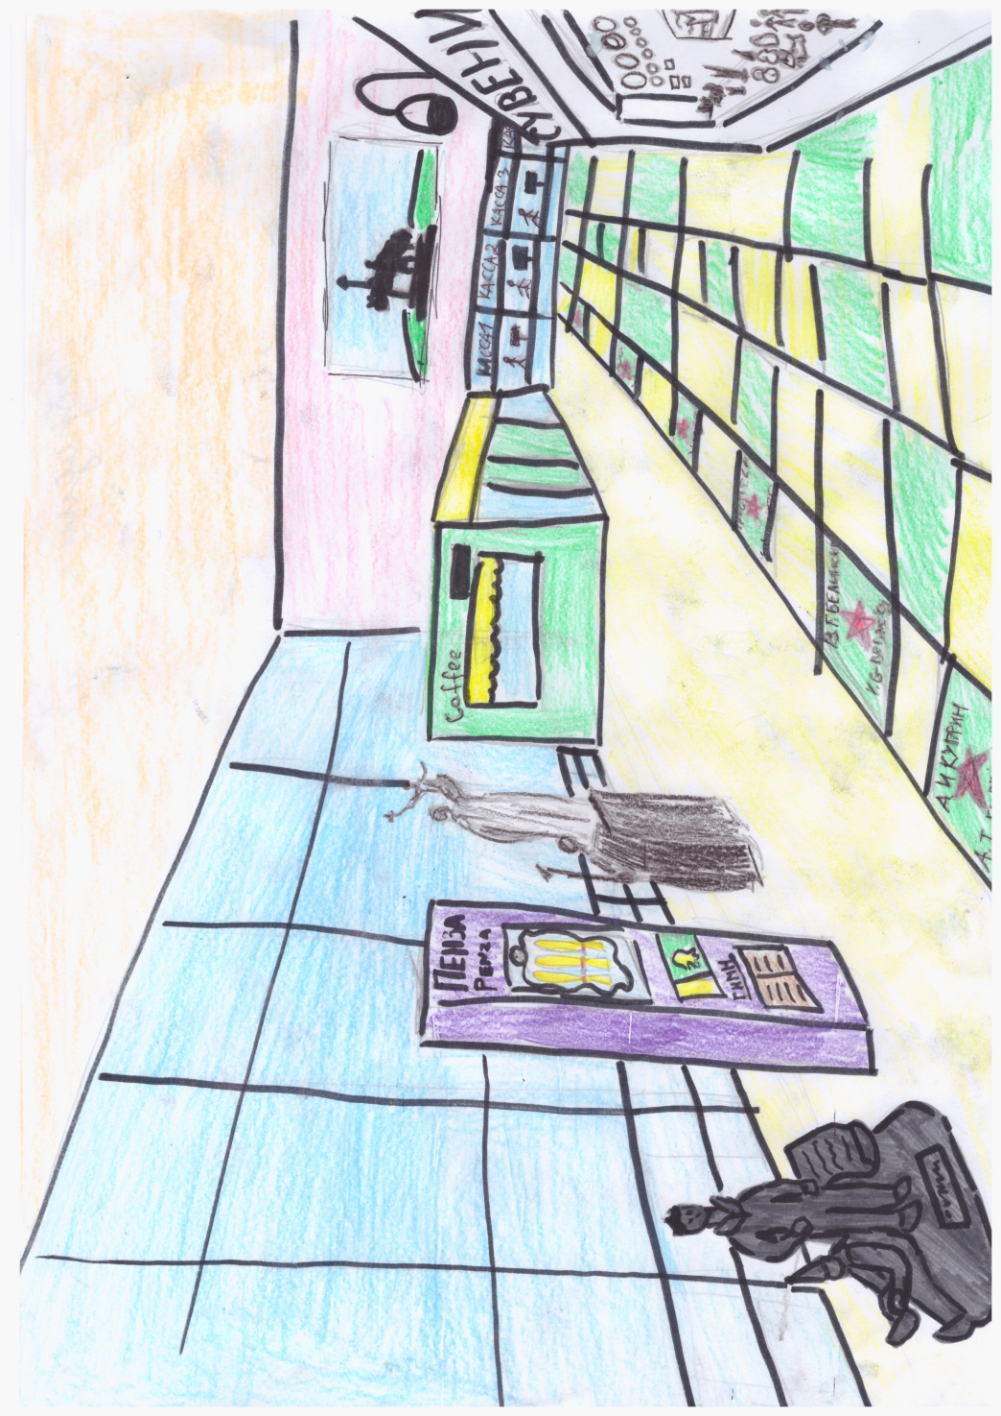
1. Противоречие в дизайне аэропорта: дизайн аэропорта должен отражать особенности нашего края, его историю, достопримечательности, но на осмотр такого дизайна нужно тратить много времени.
Решение: сделать дизайн аэропорта в желто-зеленых цветах официальных символов Пензы (флаг и герб). На полу можно выложить плиты с именами знаменитых людей Пензенской области, как бы «аллею звезд».
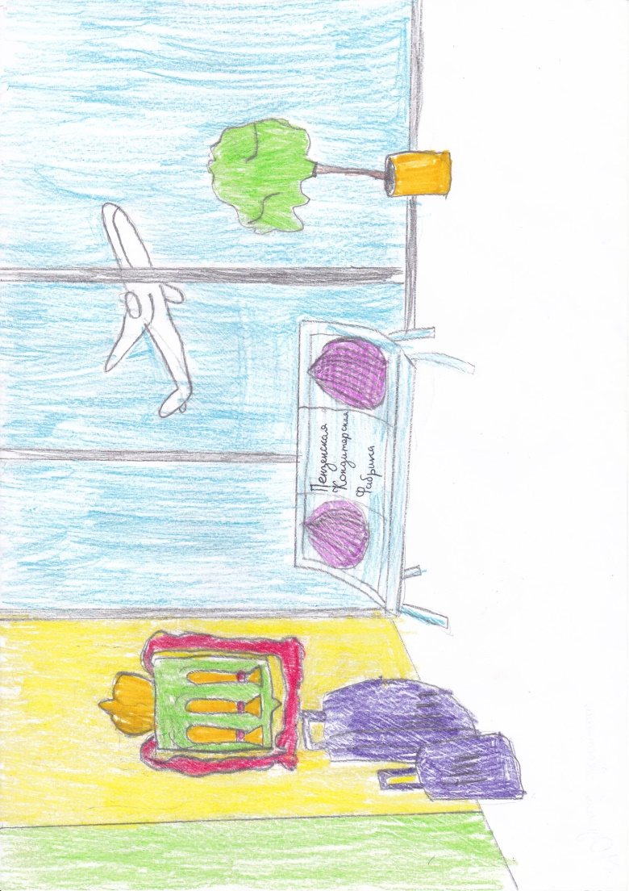
Стены кафе, киосков, аппаратов можно украсить пензенской символикой или изображениями достопримечательностей. В помещении можно поставить уменьшенные копии памятников, которые можно встретить на улицах Пензы. На скамейках можно расположить рекламу пензенских предприятий.
2. Противоречие в дизайне аэропорта: создать дизайн аэропорта с учетом особенности нашего края, его истории, достопримечательностей, но при этом здание аэропорта должно быть функциональным и отвечать всем необходимым требованиям.

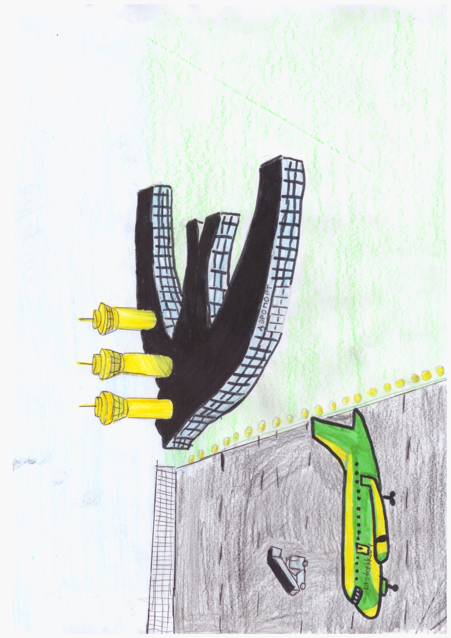
Решение: Можно построить новый аэропорт в виде неофициального символа города Пензы - ласточки. Крышу всего здания можно покрасить в черный цвет. С неба здание аэропорта будет видно издалека в виде ласточки. Одно крыло будет обслуживать пассажиров. Во втором крыле можно расположить диспетчерские службы и другие служебные помещения. А в центральной и хвостовой части будет расположена зона отдыха, киоски с сувенирами и детская игровая комната.
На крыше будут установлены три диспетчерские башни желтого цвета, символизирующие колосья, изображенные на гербе пензенской области.

